B – Zweite Strophe Eko Fresh: „Aber“
Gruppe 2: „Ich liebe Deutschland, aber …“
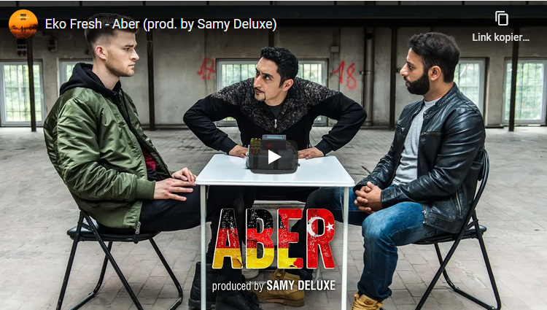[Video: BMG Rights Management, Eko Fresh, YouTube]
Eko Fresh „Aber“ prod. by Samy Deluxe, 2018
Songtext, Part 2
Als allererstes will ich klarstell’n, ich liebe Deutschland
Aber ihr seid miese Heuchler, wolltet mich nie bei euch hab’nI
hr sprecht euch aus für ein Kopftuchverbot
Doch eure Frau’n ziehen gottlos den Rock noch was hoch
Jedes Jahr am Ballermann seid ihr besoffen und so
Färbt euren lockeren Ton ab auf meine Tochter und Sohn
Ihr Ungläubigen, für euch bin ich ein Hinterwäldler-Türke
Aber kennst du ein’n Imam, der je ein Kind anfassen würde?
Ihr könnt euch für früher bedanken
Wir bauten Deutschland mit auf, macht euch mal drüber Gedanken
Heute guck’ ich in die Zeitung, wir sind üble Migranten?
Doch wir haben nicht vergessen, dass Asylheime brannten
Wir fühlen die Schranken, denn uns will die Oberschicht nicht hab’n
Man liest online jeden Tag vom bedrohlichen Islam
Deshalb findest du kein’n Job oder ‘ne Wohnung mit ‘nem Bart
An den Villen keine Klingeln mit ‘nem oriental Nam’n
Ihr tauscht mit euren Waffen drüben euer Öl für unser Blut
Doch als Sündenbock ist euch Özil gut genugAber Moment mal, was soll hier die Message sein? Weltmeisterschaft vorbei, weil er ein Selfie teilt?
Ihr seid jetzt so reich nur auf unser Eltern Schweiß
Denkt dran, wenn ihr lecker speist und wir einfachen Blätterteig
Wartet ab, bis mein Präsident euch zeigt
Wer Eier hat, und dann wird die Macht wieder gerecht verteilt
Sperrt uns ins Ghetto ein, dass wir von euch entfernt leben
Und ihr wundert euch, dass wir mit ‘nem Slang reden
Nazis wie ihr mit ‘nem Fass voller Bier
Was integrier’n? Ihr wollt uns assimilier’n
Aber lass, nicht mit mir, weil ich ein Osmane bin
Das ist der Grund, warum am Auto grad die Fahne hing
Wenn ich am fahren bin, denkt ihr, ich bin voll verblödet
Ich werd’ nie Deutscher sein, denn ich bin ein stolzer Türke

[https://genius.com/Eko-fresh-aber-lyrics]

Fasse die Aussagen, Vorurteile, Meinungen des zweiten Parts zusammen:

Lizenz: CC BY-SA 4.0 / Medienradar

